
**************************************************************************************************************

第52号

３月２2日
２００９年
発行:憲法｢九条の会｣調布のひろば
----------------------------------------------------------
〒182-8511 調布市国領町2-5-15 あくろす２階
市民活動支援センター内メールボックス６番
電話：042-487-7710 FAX：042-489-6215 石川方
-----------------------------------------------------------
郵便振替00170-6-445473 加入者名大野哲夫
E-Mail：chofu9jou@yahoo.co.jp
WEBサイトhttp://www.geocities.jp/chofu9jou/index.html

高部さんはまずコスタリカのＴシャツ(五〇〇円)を披露。Ｔシャツにはいろいろな動物が描かれている。コスタリカには軍隊がないが、Ｔシャツに描かれているイグアナなどが陸軍、イルカ・カエル・ワニが海軍、ハチドリが空軍だという。次にビデオ映像を見せながら現在のコスタリカの様子を報告した。そこには美しい鳥ケザール、移動する木トルートデーロ、葉を食べるサルなど珍しい動植物が映っていたが、コーヒー、バナナ農園などの拡大、マックなどアメリカ資本の移入でジャングルが縮小。かつては国中がジャングルと言われていたが現在では国土の四〇％しかなくなった。治安も悪く、首都サンホセでは夜間外出はできない。ゴミも垂れ流し、エコ生活とは程遠い。生活上の格差も広がっているようで、先住民は居住区に住み、普段目にしない。公的支援を受けていないのではないか。アジア人への差別もはげしい。「平和教育」もやられているのか疑問。日本のほうが蓄積がある。本や新聞も少なく、テレビ局も四局しかない。巷間伝えられているコスタリカのイメージを修正するに足る報告であった。

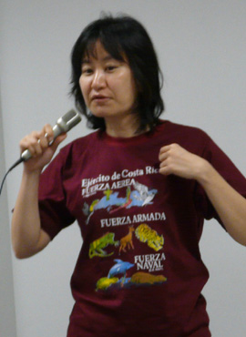
第４2回
憲法ひろば
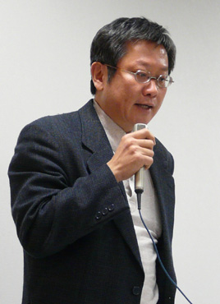
両報告とも日本のメディアではあまり報告されていないものであり、多くの参加者にとっては初めて聞く情報であった。質疑でも米州人権裁判所、コスタリカ憲法裁判所にかかわるものが多く、我々の運動もアジア人権裁判所の設置という点も視座に入れていいということが確認された有意義な学習会であった。
調布「憲法ひろば」は３月１４日昼、あくろす２階会議室で、３月例会を開き26人が参加しました。今回は「コスタリカって、どんな国？」と題して、高部優子さん（清泉女子大学大学院生）と笹本潤さん（弁護士）のお話を聴きました。お２人はご夫妻で布田在住。昨年6月から半年間、コスタリカに留学。高部さんは現在ＮＨＫ国際放送局にも勤務中。笹本さんは調布「憲法ひろば」世話人。
（岩本 努・記）
ていねいなレジメの中から、①コスタリカの平和政策、②経済の現状、③裁判についてを重点的に報告された。
①について コスタリカでは一九四九年、憲法十二条により常備軍が廃止された。内戦により経済が疲弊したこと、また軍隊があるとクーデターがおこるというのがその理由。警察や国境警備隊はあり、一九四八年に米州機構（三五カ国）に加盟しており、集団的自衛権は認められている。この平和政策はニカラグアへの米の干渉にたいして中立を宣言（一九八三年）するなど八〇年代まではよく実施されたが、二〇〇一年の九・一一テロ事件後、米のイラク戦争を支持したり、二〇〇六年以後、核燃料をつくりはじめ、二〇〇七年から米との自由貿易協定（ＦＴＡ）を結び米から武器を輸入するなど危険な動きが出ている。
②について 高部報告と重複するところもあったが、最近のコスタリカ経済はアメリカナイズされてきている。車は七割以上が日本車。産業構造も一九五〇年代のコーヒー、バナナなどの第一次産業中心から、現在では工業製品生産の第二次産業中心。新自由主義経済思想も入ってきて、二〇〇三年には電力通信自由化法案が国会にだされたこともあった。その反面、道路はボコボコ、貧富の格差もひどくなっている。
③について 日本人にはなじみの薄い米州人権裁判所、コスタリカ憲法裁判所の報告に重点がおかれた。米州人権裁判所は三五カ国の締約国が七人の裁判官（任期六年）を選任。一国家の不当な身柄の拘束や強制失踪などに対して強制力のある救済勧告ができるという。国家主権を超えた人権救済システム。こうしたシステムはヨーロッパやアフリカにもあるがアジアにはない。コスタリカ憲法裁判所（一九八九年設置）の報告では、コスタリカ政府が米のイラク戦争の有志連合に加わったことに対して違憲という判決（二〇〇四年）や、政府の核燃料製造の政令を違憲とする判決（二〇〇八年）などが話された。この憲法裁判所に提訴する人は年々増え、設置当初は数百件であったものが二〇〇八年には一万九千件にもなっている。

